* ***Правило 1***

*Если хотите научить ребенка правилам безопасности, прежде всего сами выполняйте их.*

Нам самим нужно быть предельно осторожными и внимательными, зная, что наше действие ребенок может воспроизвести с точностью до мельчайших деталей.

Поэтому, сколько бы раз вы ни повторяли ребенку, что прежде чем открыть дверь, нужно узнать, кто за ней, он никогда не выполнит ваших указаний, если вы сами не будете четко выполнять их. Не нужно надеяться на то, что ребенок играет и не смотрит на вас, если вы открываете дверь, не узнав, кто за ней, ребенок сделает то же самое, и никакие страшные истории о том, что за дверью Баба-Яга вам не помогут, он повторит ваши действия. самым лучшим способом обучения детей является собственный пример.

И если вы всегда внимательны к своей собственной безопасности, то и ваш ребенок будет повторять эти же действия.

* ***Правило2:***

*Необходимо обучить ребенка следующим правилам поведения дома.*

Вы должны рассказать ребенку, куда ему обратиться в случае опасности. Для этого вы можете написать на бумаге три основных телефона: пожарной, скорой помощи и милиции, и чтобы вашему ребенку было легче разобраться, куда звонить в случае пожара, рядом с телефоном пожарной вы можете нарисовать горящую спичку, а рядом с телефоном скорой помощи – красный крест, напротив телефона милиции – милиционера или светофор (смотря с чем у ребенка будет большая ассоциация). Ваш ребенок должен знать телефоны ваших соседей, друзей, рабочие телефоны родителей, чтобы в случае опасности он мог связаться с вами или вашими друзьями по телефону. Обязательно выучите с ребенком, как его зовут (имя, фамилия), как зовут родителей (имя отчество), где он живет (полный адрес). Эти знания ему пригодятся, если он окажется в беде, (потерялся или дома случился пожар, или кто-то ломится в дверь).

* ***Правило 3***

*Правила поведения ребенка, если незнакомцы появились неожиданно:*

Во-первых, ребенок тут же должен повернуться к ним лицом, нападать спереди даже на ребенка будет сложнее. Во-вторых, он должен быть готов к тому, что незнакомец может неожиданно наброситься на него, следовательно, ребенок должен зажать в руке ключ таким образом, чтобы он мог в любой момент использовать его как пику, то есть нанести сильный удар по лицу или обнаженной части тела. Но даже убегая, ребенок должен кричать: "Пожар! Пожар!" Кто-то из жильцов обязательно откроет дверь и нападавший вынужден будет ретироваться.

* ***Правило 4***

*Мы телефон не воспринимаем как опасный предмет в руках ребенка,* *но это только поверхностный взгляд на проблему.*

Надеемся, что ваш ребенок будет соблюдать эти правила, и тогда телефон не будет "отмычкой" в руках у преступников, а он и ваша квартира будут в полной безопасности.

Поднимая трубку, не называй своего имени или имени звонящего, ты можешь легко ошибиться.

Никогда и никому не говори, что ты дома один.

Если просят назвать адрес, не называй, попроси перезвонить позже, назвав время прихода родителей.

Договариваясь о встрече с друзьями, назначай ее на время, когда в квартире будет еще кто-то, кроме тебя.

Если тебя пытаются втянуть в непристойный разговор, положи трубку и сообщи обязательно родителям.

* **Правило 5**

*Оставляя ребенку ключи от квартиры, не вешайте их ему на шею и не закрепляйте на поясе, оставьте их у соседей или родственников, живущих поблизости, или кладите во внутренний карман.*

Приучите ребенка не доверять ключи от квартиры посторонним, которые представились вашими знакомыми. Ваш ребенок не должен приводить к себе домой незнакомых людей, даже если они сослались на вас. Ваш ребенок никогда не должен уходить из учебного заведения с людьми, которых он не знает, даже если они сослались на вас.

Не забудьте предупредить воспитателя о том, кто придет за ребенком.

Попросите воспитателя связаться с вами, если за ребенком пришли посторонние люди, о которых вы его не предупреждали.

Если вашего ребенка пытаются увести насильно, он должен привлечь к себе внимание людей, крича: "Это не мои родители! Я их не знаю!"

Если ребенка доставили в отделение милиции, он должен сообщить свой адрес, телефон родителей и свое имя.

* **Правило 6**

*Никогда и ни при каких обстоятельствах не вступать в перебранку в общественном месте.*

Если с вами едет подвыпивший человек, лучше уступить ему место, перейти в другой конец автобуса, и ни в коем случае не делать ему замечаний.

Завидев компанию молодых людей или подростков, лучше перейти на другую сторону, и ни в коем случае не вступать с ними в разговор.

Если его пытаются спровоцировать на необдуманное действие, говоря, что он еще маленький, он должен подняться домой и предупредить вас, куда и с кем он идет.

Незнакомец предлагает вашему ребенку посмотреть что-либо или помочь донести сумку, обещая заплатить, ребенок должен ответить категорическим отказом.

* ***Правило 7***

*Правила безопасности в лифте.*

Если ваш ребенок еще недостаточно самостоятелен, чтобы ездить одному в лифте, провожайте его сами или просите пользоваться лестницей.

Если, ожидая лифта, ваш ребенок заметил приближение постороннего, он должен повернуться к нему лицом и приготовиться к отражению нападения.

Если ребенок решил продолжать подниматься на лифте вместе с незнакомым, он должен стать лицом к вошедшему, заняв место рядом с дверью.

Если незнакомец начинает приставать, снимать одежду, не угрожай ему рассказать все родителям или милиции, не плачь, будь спокойным, постарайся вовлечь насильника в разговор.

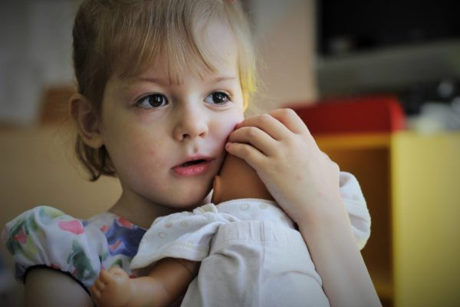

***Правило 8***

*Опасность со стороны родителей*

Типичные ситуации, когда ребенок становится жертвой из-за беспечности родителей. Давайте еще раз вспомним их:

Если вы оказались в затруднительном финансовом положении, вам угрожают, скрываясь, не берите ребенка с собой, оставьте его в детском доме под другой фамилией.

Оставляя ребенка на улице, договоритесь с кем-то из соседей, гуляющих с детьми, присмотреть за вашим ребенком.

Выбирая место для игр ребенка, используйте места, удаленные от шоссе, или специально оборудованные площадки.

Расскажите ребенку, как правильно приближаться к качелям или другим движущимся аттракционам.

* ***Правило 9***

*Выходя на улицу.*

Собирая ребенка гулять, не надевайте на него дорогих украшений, которые могут стать причиной нападения на ваше чадо.

Не вешайте ключи от квартиры на шею ребенку и не закрепляйте их на поясе брюк, сделайте для этой цели специальный кармашек.

Если вы отпустили ребенка одного гулять, присматривайте за ним из окна или договоритесь о совместном дежурстве с другими родителями во время прогулок ваших детей. Заметив, что к ребенку подошел незнакомый человек, позовите ребенка домой и тут же спуститесь к нему сами.

* ***Правило 10***

*Виктимен ли ребенок?*

Как же быть, куда обращаться, чтобы получить ответ на вопрос, виктимен ли ребенок, и с какой стороны ожидать нападения. Каждый родитель может сам провести своеобразный тест для своего ребенка.Поэтому вы, разъяснив ему правила, должны подтвердить их примерами, которые будут наиболее близки вашему ребенку.

***Государственное учреждение образования***

***«Мозырский районный центр коррекционно-развивающего обучения и реабилитации»***



**Справедливость без силы пуста, сила без справедливости — насилие.**

Миямото Мусаси

**«Топ 10 способов как защитить ребенка от насилия»**

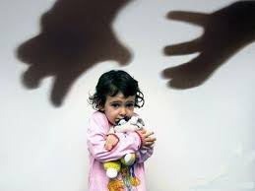

Мозырский районный

центр коррекционно-развивающего

обучения и реабилитации»

247760 г. Мозырь, пл. Ленина 15/Б

**наш сайт:** [**www.ckroirmozyr.schools.by**](http://www.ckroirmozyr.schools.by)

**E-mail:** [**mozrckr@mail.gomel.by**](mailto:mozrckr@mail.gomel.by)